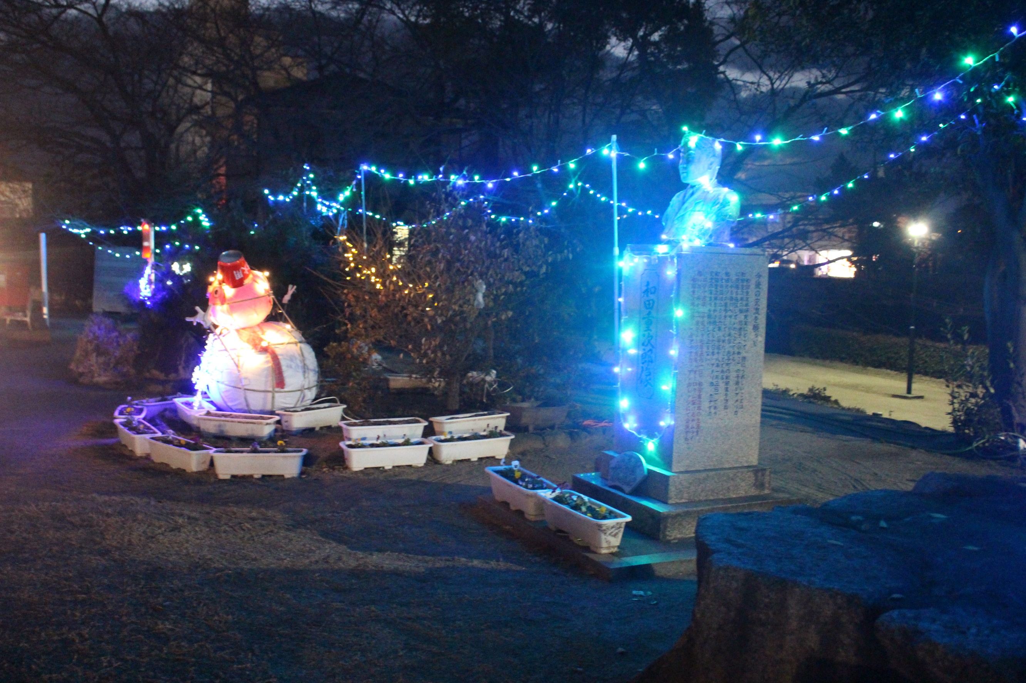
2021年度事業計画
〇顕彰会ホームページ(日本語版・英語版)。フェイスブック（和田重次郎顕彰会・JujiroWada）。ユーチューブ（オーロラに駆けるサムライ）等SNSを駆使した情報発信。
〇トークセッション「苦難を乗り越え、時代を駆け抜けた愛媛県出身の偉人 八木彩霞×重見周吉×和田重次郎」の開催(詳細裏面)。
〇素鵞地区まちづくり協議会、NPO法人アイムえひめ、みかん一座等他団体との協力連携活動の推進。
〇和田重次郎顕彰碑周辺の清掃等環境整備。
〇アラスカ・カナダ和田重次郎顕彰会と連携しての調査研究・顕彰活動の推進。
〇素鵞小学校、拓南中学校、河原学園等教育機関と連携しての顕彰活動の推進。
2020年度事業報告
〇昨年12月20日に素鵞地区まちづくり協議会に参画して、和田重次郎顕彰碑
周辺をイルミネーションで照らしました (～令和3年1月31日) 。

和田重次郎顕彰会は、2006年（平成18年）に元素鵞小学校校長の上岡治郎氏が結成し、翌年石手川緑地公園に顕彰碑を建立後、上岡初代会長は逝去されました。2009年（平成21年）に二代目会長に土居貴美氏(元松山市教育長)が就任され、同年10月7日にNPO法人となり、2015年（平成27年）には、三代目会長として田中和彦氏(現南海放送会長)が就任されました。
今日まで、和田重次郎顕彰会はNPO法人として、みかん一座ミュージカル「オーロラに駆けるサムライ
~和田重次郎物語~」のアラスカ公演のほか、アラスカとカナダの顕彰会との協力連携関係の締結等ビッグプロジェクトを推進し、共同通信社主催の地域再生大賞を受賞する等多くの功績と評価を得てきました。
しかし、会員数の減少や高齢化等により、役員総意のもとNPO法人として存続することは困難であるとの結論に達し、残念ながら令和2年７月30日に解散することとなりました。土居会長及び田中会長のこれまでの献身的なご尽力に心から感謝申し上げます。
NPO法人は解散しましたが、和田重次郎という偉人の顕彰活動をここで止めることはできません。今後は、任意の団体として、顕彰会を存続させ、さらなる発展を目指し再スタートします。
会員各位におかれましては、引き続き顕彰活動にご参画賜りますよう心からお願い申し上げます。

再スタート 和田重次郎顕彰会
発行 和田重次郎顕彰会 事務局 〒790-0964 愛媛県松山市中村3丁目2-34(素鵞公民館内)
電話 080-2975-3337 ファクス 089-924-8286 メール ueoka@sgr.e-catv.ne.jp
ホームページhttp://www.wadajujiro.com/ グローバルサイトhttps://global.wadajujiro.com/
２０２１年度号
オーロラだより

2021年9月12日開催予定のイベントです。
トークセッション 「苦難を乗り越え、時代を駆け抜けた
愛媛県出身の三人の偉人
八木彩霞×重見周吉×和田重次郎」
１．趣 旨
新型コロナウィルスの蔓延は、社会経済に大きな損失と影響を与えています。これを克服し、乗り切るためには、今、社会全体での変革が強く求められており、江戸時代の封建社会から明治維新を経て近代国家へと変貌を遂げた明治時代を考察することは、現在のコロナ禍を克服するためには極めて重要です。
そこで、今回、開催するトークセッションでは、明治時代においてあらゆる苦難を乗り越え、時代を駆け抜けた愛媛県出身の三人の偉人の生きざまに焦点を当て、その検証を通して現在の混沌とした社会から抜け出し、明るい未来へ向かうための指標を探るものです。
２．開催要項 会場 愛媛県立美術館講堂 日時 令和３年9月12日(日)午後1時～1時間半程度
参加 一般市民 入場料無料
３．パネリスト 萬翠荘館長 片上雅仁。NPO法人アイムえひめ理事長 菅 紀子
NHKワールドエグゼグティブプロデューサー 榎原美樹
司会進行 南海放送アナウンサー 佐伯りさ(予定)
４．ゲスト 画家八木彩霞の孫でベルギー在住の画家 HiRo彩霞。愛媛県美術館専門学芸員 長井 健
みかん一座（昨年逝去された加戸守行元愛媛県知事を追悼しての和田重次郎ミュージカルミニ公演）
５．主催 NPO法人 アイムえひめ
共催 和田重次郎顕彰会 みかん一座 素鵞地区まちづくり協議会
後援(予定) 愛媛県 愛媛県教育委員会 松山市 松山市教育委員会 今治市 今治市教育委員会
河原学園デザイン・アート専門学校
2020年度決算報告 (円)
収 入 |  | 支 出
繰越金 | 4,156 | 消耗品費 | 2,244
会費 | 22,000 | 印刷製本費 | 525
賛助会費 | 19,000 | 通信費 | 2,940
寄付金 | 20,000 | 広告費  (河原学園LINK) | 16,500
 |  | ＊公告費（官報） | 39,482
 |  | 次年度繰越金 | 3,465
合 計 | 65,156 | 合 計 | 65,156
＊官報の公告費は、NPO解散のために官報への掲載が義務付けられており、今回限りの措置です。
＊繰越金は、新たな顕彰会に引き継ぎます。
2020年度決算監査報告 令和3年 月 日
関係書類等審査した結果、了承します。
監事
顕彰会からのお願い
顕彰会の財政状況は逼迫しています。
会員各位におかれましては、新顕彰会への引き続いての加入及び新たな会員確保にご協力お願います。
会費は、正会員 年間１，０００円
賛助会員(年間) 個人一口３，０００円
法人一口１０，０００円
口座名義は、「和田重次郎顕彰会」
伊予銀行城北支店 口座番号 １４８８１０８
愛媛銀行松山市役所支店 口座番号 ３２００１０８
郵便振替 １６３０－９－１１１９２０
和田重次郎の生涯を描いた「オーロラに駆けるサムライ」の購入を希望される方は、事務局までご連絡ください。 ファクス 089-924-8286
メール ueoka＠sgr.e－catv.ne.jp
＊現在、コロナ禍等により総会が開催できないため、新たな顕彰会の役員構成はできていません。当面、上岡幹夫事務局長が会長代理を務めます。ご了承ください。

